Öğrenciler, tedavi altındaki çocuklara moral oldular
GÜNCEL HABERLERİ | 21.02.2018 16:36 | Son Güncelleme 15 saat önce

Erzincan Mustafa Kemal Atatürk Mesleki ve Teknik Anadolu Lisesi öğrencileri, ‘Değerlerimle Değerliyim’ projesi kapsamında, Erzincan Mengücek Gazi Eğitim ve Araştırma Hastanesi, Çocuk hastalıkları kliniğinde tedavi altında ki çocuklara oyuncak dağıtarak onlara moral verdiler. Mustafa Kemal Atatürk Mesleki ve Teknik Anadolu Lisesi tarafından yürütülen proje ile öğrenciler, Mengücek Gazi Eğitim ve Araştırma Hastanesi Çocuk Bölümünü ziyaret ettiler.Okul Müdürü Mustafa Karadaş ve Erzincan Mengücek Gazi Eğitim ve Araştırma Hastanesi Başhekimi Yrd.Doç. Dr. Ufuk Kuyrukluyıldız’ın da eşlik ettiği öğrenciler, hastanede tedavi gören çocuklara oyuncak hediye ettiler.

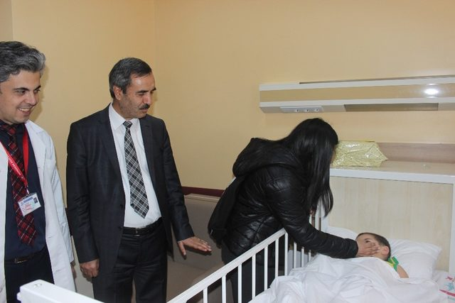
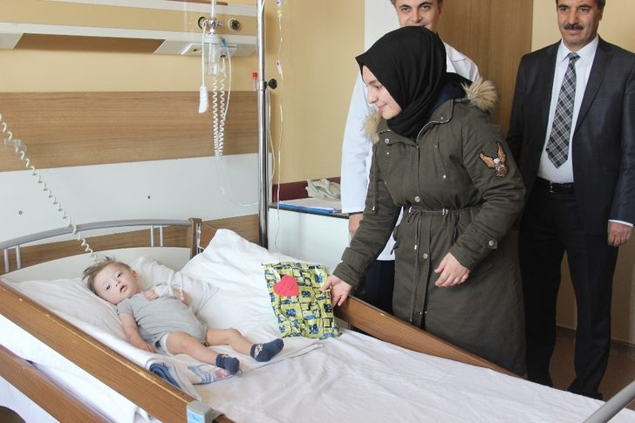

Erzincan Mustafa Kemal Atatürk Mesleki ve Teknik Anadolu Lisesi öğrencileri, ‘Değerlerimle Değerliyim’ projesi kapsamında, Erzincan Mengücek Gazi Eğitim ve Araştırma Hastanesi, Çocuk hastalıkları kliniğinde tedavi altında ki çocuklara oyuncak dağıtarak onlara moral verdiler.
Mustafa Kemal Atatürk Mesleki ve Teknik Anadolu Lisesi tarafından yürütülen proje ile öğrenciler, Mengücek Gazi Eğitim ve Araştırma Hastanesi Çocuk Bölümünü ziyaret ettiler.
Okul Müdürü Mustafa Karadaş ve Erzincan Mengücek Gazi Eğitim ve Araştırma Hastanesi Başhekimi Yrd. Doç. Dr. Ufuk Kuyrukluyıldız’ın da eşlik ettiği öğrenciler, hastanede tedavi gören çocuklara oyuncak hediye ettiler.
Düzenlenen etkinlik hakkında açıklamalarda bulunan Okul Müdürü Mustafa Karadaş; “Projemiz kapsamında hastanede yatmakta olan çocuk hastalarımızı ziyaret ettik ve küçük çapta da olsa hediyeler verdik. Bu projeyi öğretmen ve öğrencilerimiz ile birlikte uyguladık. Hastane başhekimimiz sağ olsun bizlere eşlik etti. Burada çocuk özellerimizi ziyaret ederek onların gönüllerini aldık” dedi.
Program hakkında düşüncelerini dile getiren Erzincan Mengücek Gazi Eğitim ve Araştırma Hastanesi Başhekimi Yrd. Doç. Dr. Ufuk Kuyrukluyıldız ise kısa açıklamasında; “Çocuk hastalıkları kliniğimizde çocuklarımız ile beraber olduk. Projede emeği geçen öğrenci ve öğretmenlere teşekkür ediyorum. Çocuklarımız geleceğimizdir, sağlıklı nesil ve toplum ancak sağlıklı çocuklarla mümkün oluyor. Bu değer yargılarıyla çocuklarımıza bakıp onları önemseyip, çocuklarımızı geleceğimiz için sağlıklı bir birey olarak yetiştirmemiz gerekiyor. Bu projeden ötürü çocuklarımız çok mutlu oldu." diye konuştu.

